Zadanie 7.
Wielkanocne kodowanie! Pokoloruj wg podanego wzoru .
Grupa: Krasnoludki, Biedronki, Marynarze.
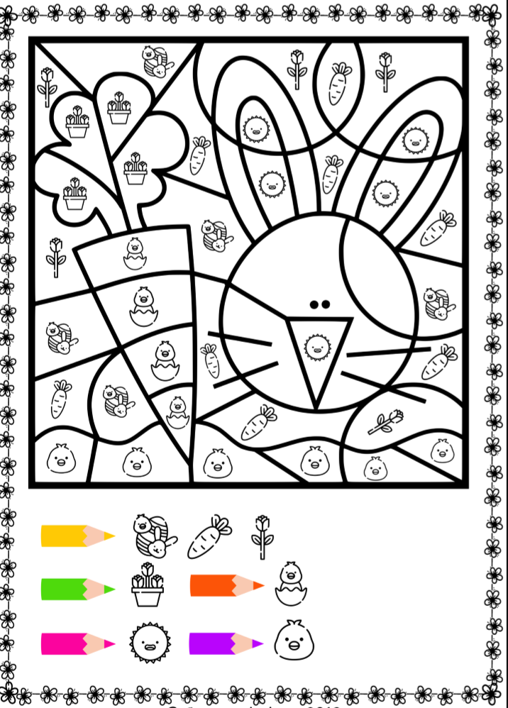
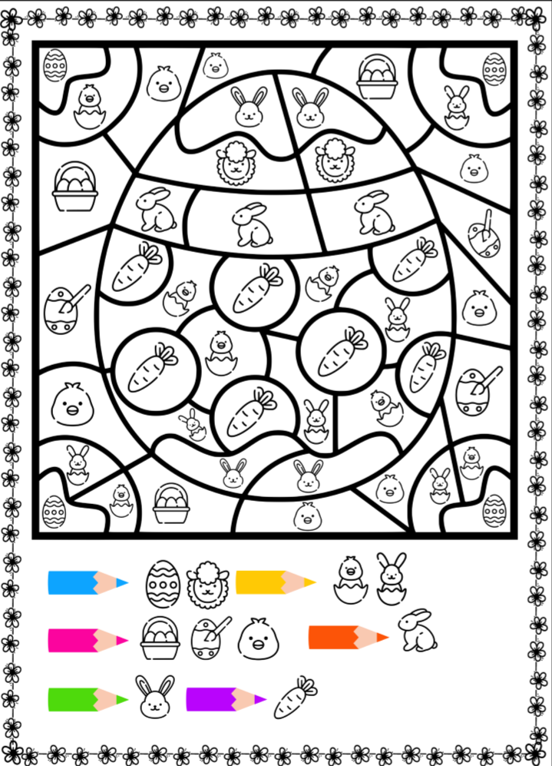

Grupa: Ekoludki, Żaczki, Tropiciele.

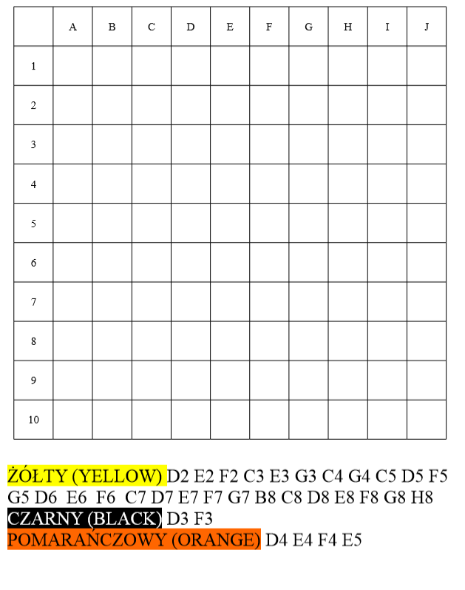

Zadanie 9.
Przykładowe gry online!
https://www.janauczycielka.com/gry-interaktywne/wielkanoc?fbclid=IwAR1RmOqmpybbhJ3mLva3DZbdXodhMtch22aYVX35171tBcwt3jksHDJ9bhk
https://www.janauczycielka.com/gry-interaktywne/jezyk-angielski/

LIST 3
Wspaniale! Udało Ci się rozwiązać wszystkie zadania! Mam nadzieję, że się dobrze bawiłeś/łaś. Niestety, na mnie już czas. Muszę wracać do swojego domku. Mam nadzieję, że za rok również się spotkamy. Do zobaczenia – ZAJĄCZEK .

